**Инструкция**

**по порядку эвакуации и размещения сотрудников администрации Павловского муниципального района в укрытие в случае получения сигнала**

**«ВНИМАНИЕ ВСЕМ! ВОЗДУШНАЯ ТРЕВОГА!»**

**Укрытие** - защитное сооружение гражданской обороны, предназначенное для защиты укрываемых от фугасного и осколочного действия обычных средств поражения, поражения обломками строительных конструкций, а также от обрушения конструкций вышерасположенных этажей зданий различной этажности.

**Для укрытия населения используются** имеющиеся защитные сооружения гражданской обороны и (или) приспосабливаются под защитные сооружения гражданской обороны в период мобилизации и в военное время заглубленные помещения и другие сооружения подземного пространства.

Системы жизнеобеспечения укрытий должны быть рассчитаны на односуточное пребывание укрываемых.

**Требования к оборудованию и использованию укрытий.**

Радиус сбора укрываемых следует принимать не более 1000 м.

**Оборудование посадочных мест.**

Посадочные места рекомендовано оборудовать для всех сотрудников отдела. Для этого необходимо ОМСУ во взаимодействии с обслуживающими организациями заблаговременно подготовить посадочные места. К посадочным местам можно отнести: лавки, нары, стулья и т.д.

Для оснащения укрытия рекомендуется иметь санитарную сумку для оказания первой помощи пострадавшим.

**Установка бака для сбора мусора.**

В укрытии необходимо предусмотреть бак для сбора мусора. Объем бака определяется из расчета не менее 2 литров мусора на 1 человека. Крышка бака должна быть герметичной, размещается он как можно ближе к вентиляционному отверстию.

**Для выполнения простейших работ по выходу из заваленных укрытий** следует предусмотреть следующий инструмент (в количестве на менее 2 шт.): ломы, лопаты, багры, топоры, ведра, строительные носилки.

**Установка и оборудование санузлами.**

По возможности необходимо предусмотреть обеспечение помещений биотуалетами или выносными тарами.

На видном месте в укрытие должны быть размещены Правила пребывания (поведения) укрываемых в заглубленных и других помещениях подземного пространства, а также запрещающие знаки в соответствии с приложением.

В заглубленных и других помещениях подземного пространства рекомендовано предусмотреть запас технической воды из расчета 1 л/чел. на 100% укрываемых.

**Доступ к укрытию.**

Укрытие для населения должно быть доступным и открываться беспрепятственно. На каждое укрытие рекомендовано иметь не менее двух комплектов ключей.

**Порядок заполнения заглубленных и других помещений подземного пространства.**

Перед выходом из рабочего помещения необходимо закрыть окна, обесточить оргтехнику, выключить свет, закрыть дверь (ключ остается в двери). Печати, цифровые, электронные подписи руководителей, личные дела и трудовые книжки сотрудников помещаются в несгораемый шкаф (сейф).

Эвакуация проводится в строгом соответствии со схемой передвижения в укрытие (приложение).

Войдя в помещение, следует без суеты занять свободное место.

При заполнении заглубленных и других помещений подземного пространства закрытие наружных дверей производится по команде старшего по укрытию.

**Правила пребывания (поведения) укрываемых в заглубленных и других помещениях подземного пространства**

Укрываемые в заглубленных и других помещениях подземного пространства обязаны строго соблюдать основные правила поведения:

спокойно сидеть на своих местах,

поддерживать чистоту и порядок в помещениях;

оказывать помощь гражданам, получившим травмы;

соблюдать спокойствие, не допускать случаев паники и нарушений общественного порядка, оставаться на местах в случае отключения освещения;

соблюдать установленный порядок приёма пищи (2-3 раза в сутки);

соблюдать правила техники безопасности.

Пол в помещениях необходимо периодически смачивать водой.

При частичных разрушениях заглубленного или другого помещения подземного пространства (завал выходов, разрушение стены и т.п.) необходимо сохранять спокойствие, ожидая указаний старшего по укрытию. В случае необходимости, укрывающиеся должны оказывать посильную помощь в выполнении работ по разборке заваленных выходов, вскрытию лазов и пр.

Если в помещении будет внезапно выключено освещение, нужно спокойно оставаться на местах и ждать, когда будет включен свет или по указанию старшего по укрытию будут зажжены фонари и свечи. При пользовании источниками света с открытым пламенем (керосиновыми лампами, свечами) их следует ставить ближе к вытяжным отверстиям;

В помещениях рекомендуется: проводить беседы, чтение вслух, слушать радиопередачи, играть в тихие игры.

**Порядок выхода из заглубленных и других помещений подземного пространства**

После получения сигнала «Внимание всем!» с информацией об отбое воздушной тревоги нельзя выходить из заглубленных и других помещений подземного пространства без разрешения старшего по укрытию до того, как будет установлена безопасность выхода и возможность спокойного возвращения укрывающихся по домам.

**Выход из указанного помещения не разрешается, если получена информация о наличии вблизи укрытия:**

неразорвавшихся боеприпасов; пожаров;

разрушения здания, в котором расположено заглубленное и другое

помещение подземного пространства.

Эвакуация укрываемых из заглубленного и другого помещения подземного пространства производится в следующей последовательности: сначала

на поверхность выходят несколько человек, чтобы оказать помощь тем, которые не могут выйти самостоятельно, затем эвакуируются пострадавшие, престарелые и дети, а после них - все остальные.

Вывод из заглубленного и другого помещения подземного пространства производится по указанию старшего по укрытию после соответствующего сигнала или в случае аварийного состояния сооружения, угрожающего жизни людей.

**Что укрываемый должен взять с собой при укрытии в заглубленных и других помещениях подземного пространства**

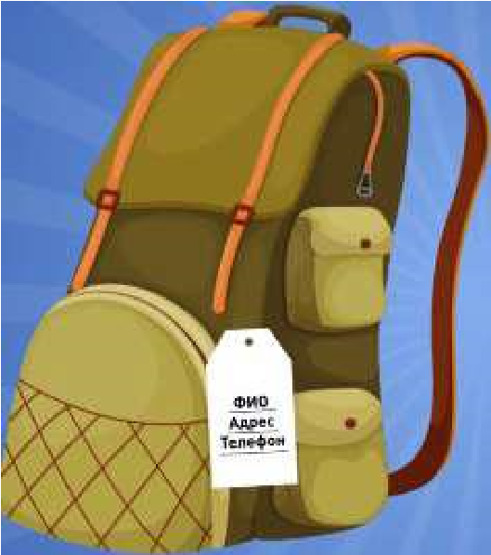При подготовке к укрытию в заглубленных и других помещениях подземного пространства рекомендовано укрываемым иметь с собой «Тревожный набор», который должен обеспечить безопасное пребывание в заглубленном или другом помещении подземного пространства в течение одних суток.

В «тревожном наборе» должны быть средства индивидуальной защиты, основные документы, продукты питания, вода, аптечка, сменная одежда, одеяло, телефон и некоторые другие необходимые принадлежности.

«Тревожный набор» должен храниться в рюкзаках или сумках. Раз в год «тревожный набор» проверяется и обновляется. Вес «тревожного набора» и других необходимых принадлежностей должен составлять не более:для мужчин – 30 кг; для женщин – 10 кг.

**Средства индивидуальной защиты.**

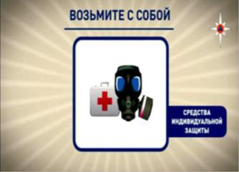

Каждому укрываемому настоятельно рекомендуется иметь с собой самоспасатель, но могут быть и другие индивидуальные средства защиты, такие как противогаз, респиратор.

**Аптечка.**

Состав аптечки: бинты, лейкопластырь, йод, а также медицинские препараты (средства), которые члены семьи вынуждены принимать постоянно.

**Основные документы.**

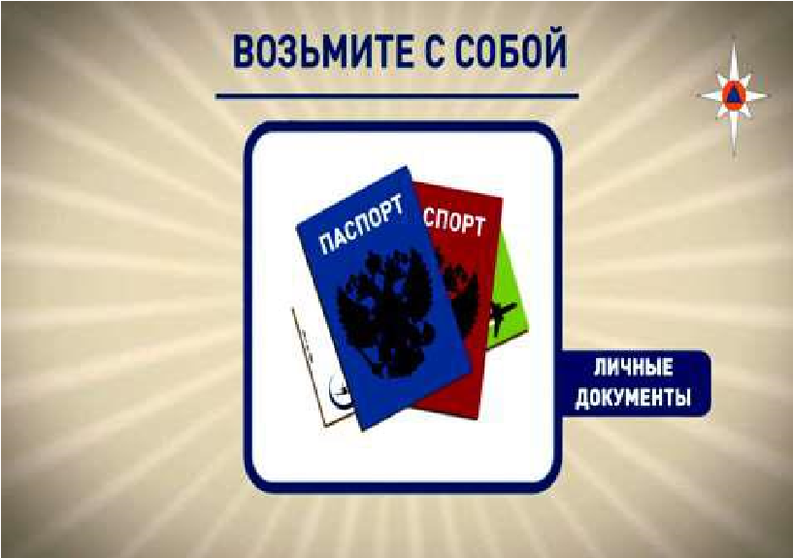Паспорт, военный билет, трудовая книжка, пенсионное удостоверение, свидетельство о браке, свидетельство о рождении детей, документы об образовании, свидетельство о государственной регистрации права собственности, страховое свидетельство Государственного пенсионного фонда, свидетельство о постановке на учет физического лица в налоговом органе, банковские пластиковые карты, денежные знаки и особо ценные вещи.

**Продукты питания и запасы воды.**

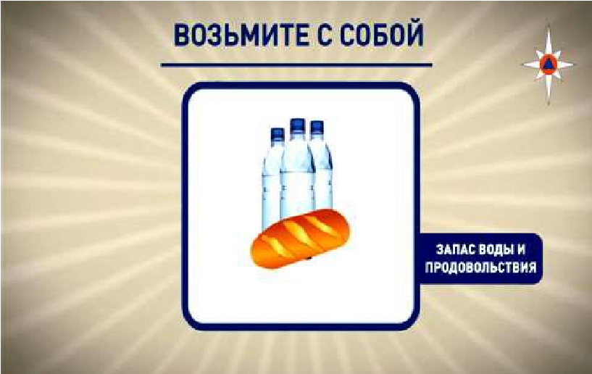

Продукты питания и запасы воды необходимо взять на срок до одних суток, на период действия обычных средств поражения;

Из продуктов питания нужно брать такие, которые могут долго храниться без холодильника. Предпочтительнее продукты без острых запахов и в защитной упаковке (в пергаментной бумаге, целлофане, различного вида консервы).

Рекомендуется следующий набор: для взрослого человека - сухари, печенье, галеты в бумажной или целлофановой упаковке, мясные или рыбные консервы с консервным ножом и готовые к употреблению, высококалорийные продукты (шоколад, печенье), чай, конфеты, сахар-рафинад, соль и т.д.; для детей, учитывая их возраст и состояние здоровья, - специальное детское питание (по возрасту), сгущенное молоко, сухое молоко, фруктовые напитки и т.д.

Необходимо взять с собой не менее 4,5 литров воды на сутки на каждого человека. В жару потребность воды увеличивается вдвое. Вода должна храниться в пластиковой или эмалированной таре. Запрещается использовать стеклотару, которая может разбиться.

**Правила пребывания (поведения) укрываемых в заглубленных и других помещений подземного пространства размещаются в укрытии** (приложение).

**Укрываемым в заглубленных и других помещениях подземного пространства запрещено:**

самостоятельно включать и выключать освещение;

брать и пользоваться инструментом, инженерными агрегатами без

указания старшего по укрытию;

входить в технические помещения, включать (выключать) рубильники и др. оборудование, прикасаться к электрооборудованию, к запорной арматуре систем водоснабжения, канализации, теплоснабжения, к дверным затворам и другому оборудованию;

самостоятельно выходить из помещений.

**Укрываемым в заглубленных и других помещениях подземного пространства запрещено:**



|  |  |  |  |
| --- | --- | --- | --- |
| − курить |  | − употреблять  спиртные напитки | − применять источники освещения с открытым пламенем, пользоваться открытым огнем |

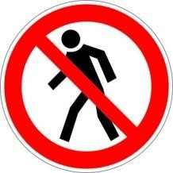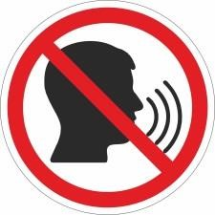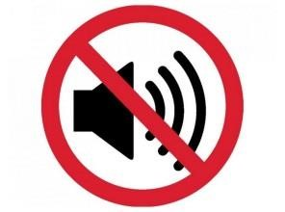

|  |  |  |  |
| --- | --- | --- | --- |
| − ходить надобности помещению | без  по | − шуметь, громко  разговаривать | − громко слушать без наушников радиоприёмники, магнитофоны и другие радиосредства |



− открывать и закрывать входные двери без разрешения старшего по

укрытию

**ПРАКТИЧЕСКИЕ РЕКОМЕНДАЦИИ НАСЕЛЕНИЮ**

**ПО ИСПОЛЬЗОВАНИЮ ЗАГЛУБЛЕННЫХ И ДРУГИХ ПОМЕЩЕНИЙ**

# ПОДЗЕМНОГО ПРОСТРАНСТВА

**При нахождении на улице:**

|  |  |
| --- | --- |
|  | Внимательно прослушать экстрен-ное сообщение через уличные громкоговорители или другие средства оповещения.  Сообщение дублируется много-кратно не менее двух- трех раз, с периодическим включением сирен. |
|  | Действовать по указанию представителей органов государственной власти.  Соблюдать спокойствие и порядок.  Проследовать в ближайшее укрытие. |

**При нахождении в квартире дома:**

|  |  |
| --- | --- |
|  | Через уличные громкоговорители или другие средства оповещения будет передан звуковой сигнал оповещения. Непрерывное звучание сирены в течение трех минут или прерывистые гудки промышленных предприятий, организаций означают сигнал **«Внимание всем!»** |
|  | После сигнала необходимо включить радиоретрансляционную сеть или телевизор. По местному радиовещанию и телевидению будет передано **сообщение**. Полученную информацию передайте соседям, а затем действуйте согласно полученной информации. |

|  |  |
| --- | --- |
|  | Для того, чтобы исключить возможный взрыв газа в ваше отсутствие. Необходимо перекрыть газ. Для этого необходимо повернуть газовый вентиль в положение «Закрыто». Газовый вентиль находится на кухне, рядом с прибором учета газа. |
|  | Для того чтобы исключить возможность возникновения пожара.  Необходимо отключить электричество.  Для отключения электричества необходимо установить тумблеры автоматов в нижнее положение.  Автоматы находятся в электрическом щите около входа в квартиру либо на лестничной клетке. |
|  | Для того чтобы исключить возможность затопления.  Необходимо отключить горячую и холодную воду. Для этого необходимо повернуть краны в положение «Закрыто».  Краны горячей и холодной воды обычно находятся в туалете, но могут быть в ванной комнате, или в прихожей. |
|  | Для того чтобы исключить попадания влаги и пыли с улицы необходимо закрыть окна и форточки. |
|  | Для сохранения продуктов питания примите меры по их защите.  Упакуйте продукты в полиэтиленовые пакеты и уберите в шкафы, столы, тумбы, располо-женные на полу. |
|  | Одеть детей. Закрыть квартиру.    Оставьте на двери (прикрепите скотчем или другим способом) записку, в которой будет указано: дата и время, когда Вы вышли из  помещения; список людей (фамилия, имя, отчество);  адрес укрытия, куда Вы направились (например, в подвал дома); номера телефонов для связи с Вами. |
|  | Взять тревожный набор и другие необходимые принадлежности. |
|  | По пути к укрытию и при входе в него надо соблюдать строгий порядок:  не толпиться;  не обгонять впереди идущих. |

Приложение

**Правила пребывания (поведения) укрываемых в заглубленных и других помещений подземного пространства**

Укрываемые в заглубленных и других помещениях подземного пространства обязаны строго соблюдать основные правила поведения:

спокойно сидеть на своих местах, выполнять распоряжения старших по укрытию;

поддерживать чистоту и порядок в помещениях;

содержать в готовности средства индивидуальной защиты;

соблюдать спокойствие, не допускать случаев паники и нарушений общественного порядка;

оставаться на местах в случае отключения освещения;

соблюдать установленный порядок приёма пищи (2-3 раза в сутки);

соблюдать правила техники безопасности.

При частичных разрушениях заглубленного и другого помещения подземного пространства (завал выходов, разрушение стены и т. п.) необходимо сохранять спокойствие, ожидая указаний старшего по укрытию. В случае необходимости, укрывающиеся должны оказывать им посильную помощь в выполнении работ по разборке заваленных выходов, вскрытию лазов и пр.

Если в помещении будет внезапно выключено освещение, нужно спокойно оставаться на местах и ждать, когда будет включен свет или по распоряжению старшего по укрытию будут зажжены фонари и, в исключительных случаях, свечи. При пользовании источниками света с открытым пламенем (керосиновыми лампами, свечами) их следует ставить ближе к вытяжным отверстиям с соблюдением правил пожарной безопасности.